

操作系统实验报告

题目：Linux虚拟内存管理

学院名称: 计算机学院
专 业: 计算机科学与技术
姓 名: 邹伟伟
学 号： 3010216119
时 间: 2012-01-06

一 实验要求
1)掌握Linux虚拟主存管理的原理。
2)掌握Linux中动态主存操作函数的使用方法。
3)掌握Linux监测主存使用情况的方法。

二 实验内容
1)利用系统提供的主存操作函数进行主存的申请“调整、使用和释放。
2)利用free和vmstat命令观察主存分配结果及使用情况。

三 实验分析
1）通过以上实验要求我们可以看出本次试验主要是掌握linux的虚拟内存的管理。
2） 需要掌握一定量的内存管理命令，通过对linux的了解我们能更好的掌握原理知识。

四 实验步骤及结果说明

一free命令显示

显示内存的使用情况(使用的和空闲的)，包括物理内存、交换区内存、内核缓冲区内存。不包括共享内存。
free命令默认选项为-k
语法:
free [-bkmotV] [-s <间隔秒数>]选项介绍:
-b: 以Byte为单位显示内存使用情况;
-k: 以KB为单位显示内存使用情况;
-m: 以MB为单位显示内存使用情况;
-o: 不显示缓冲区调节列;
-s<间隔秒数>: 每间隔指定时间执行一次free命令;
-t: 显示内存总和列;
-V: 显示版本信息;

（1）free -k: 以KB为单位显示内存使用情况;
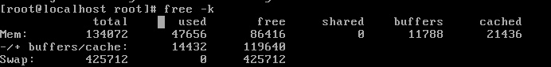
解释：total: 内存总量: 134072(k)
used: 已经使用的内存量: 47656(k)
free: 空闲的内存量: 86416(k)
shared: 当前已经废弃不用，总量是0(k)
buffers: 11788（k)
Buffer Cache内存量: 14432(k)
cached: Page Cache内存量: 21436(k)

（2）free –m -s 5:以M为单位，5秒显示以下内存信息
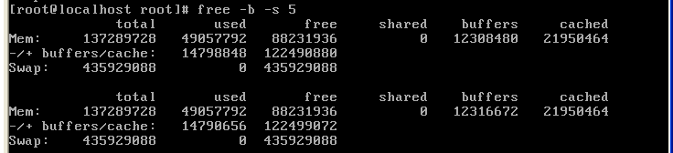
解释：以上为每隔5秒显示内存信息，由以上图可知：两次内存使用情况没有变化。

（3）free -o: 不显示缓冲区调节列;
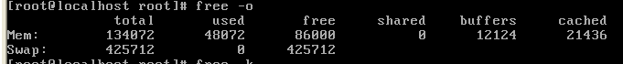
解释：由以上可知Buffer Cache这一列没有显示出来。

（4）free -t: 显示内存总和列;
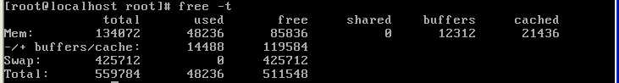
解释：如上所示，内存总和是559784(k)，内存已使用为48236(k)，内存空闲为511548(k)。

（5）free -V: 显示版本信息
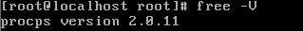
解释：版本号为2.0.11

二 vmstat命令显示
vmstat是Virtual Meomory Statistics（虚拟内存统计）的缩写，可对操作系统的虚拟内存、进程、CPU活动进行监视。它是对系统的整体情况进行统计，不足之处是无法对某个进程进行深入分析。
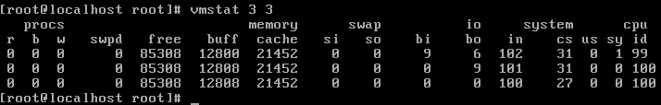
解释：vmstat [-V] [-n] [delay [count]]
其中，－V表示打印出版本信息；－n表示在周期性循环输出时，输出的头部信息仅显示一次；delay是两次输出之间的延迟时间；count是指按照这个时间间隔统计的次数。对于vmstat输出各字段的含义，可运行man vmstat查看。
下面给出了各个参数的不同含义：
procs:
r-->在运行队列中等待的进程数
b-->在等待io的进程数
w-->可以进入运行队列但被替换的进程
memoy
swap-->现时可用的交换内存（k表示）
free-->空闲的内存（k表示）
buff-->被用来做为缓存的内存数，单位：KB
cache-->被用来做为文件读写缓存的内存数，单位：KB
swap
si-->从磁盘交换到内存的交换页数量，单位：KB/秒
so-->从内存交换到磁盘的交换页数量，单位：KB/秒
IO
bi-->磁盘块入
bo-->磁盘块出
System
in-->每秒的中断数，包括时钟中断
cs-->每秒的环境（上下文）切换次数
CPU
按 CPU 的总使用百分比来显示
us-->用户进程使用的时间
sy-->系统进程使用的时间
id-->cpu空闲的时间
pages
re-->回收的页面
mf-->非严重错误的页面
pi-->进入页面数（k表示）
po-->出页面数（k表示）
fr-->空余的页面数（k表示）
de-->提前读入的页面中的未命中数
sr-->通过时钟算法扫描的页面
disk 显示每秒的磁盘操作。
s表示scsi盘，0表示盘号
fault 显示每秒的中断数
in-->设备中断
sy-->系统中断
cy-->cpu交换

五 实例展示
下面是一个主存申请，调整，使用和释放的范例。
#include<stdio.h>
#include<string.h>
#include<malloc.h>
int main(void)
char *str;
if ((str=(char*)malloc(10))==NULL) {
printf(“Not enough memory to allocate buffer\n”);
exit(1);
}
Strcpy(str,”hello”);
Printf (“String is %s\n Address is %p\n”,str,str);
If ((str==(char*)realloc(str,20))==NULL){
Printf(“Not enough memory to allocate buffer\n”);
Exit(1);
}
printf (“string is %s\n New address is %p\n “,str,str);
free (str);
return 0:
}

六 实验总结
通过此次实验，对linux内存管理过程有了个大概的比较直观的认识，比起书本上的理论知识而言，这种学习过程反而让我更感兴趣从而更容易掌握相关基础知识。实验中学会了一些命令和函数调用，尤其通过对代码的分析和学习，让我对windows编程有了个更加清晰的了解，期间和同学、和老师之间也交流过，学到了不少东西。通过自己的努力和大家的帮助，相信明天会更好。

